www.ogretmenincantasi.com

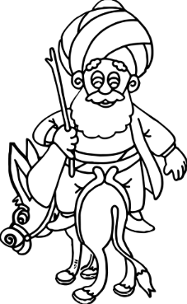
BİRAZ DA BİZ ÖLELİM !
Sıcak bir yaz akşamı, komşusu Nasrettin Hocayı yemeğe çağırmış. Sofraya buz gibi bir tencere hoşaf gelmiş. Ev sahibi Hocanın önüne küçük bir kaşık koymuş. Kendi eline de kocaman bir kepçe almış. Hoca, hoşafı kaşıkla içmeye çalışırken, adam kepçeyi tencereye daldırıp her içişinde:
- Oooh öldüm! Diyormuş.
Bir iki derken Hoca bakmış hoşaf bitecek; adamın eline sarılmış.
-Arkadaş, demiş. Ver su kepçeyi, biraz da biz ölelim!
SORULAR
1) Komşusu Nasrettin Hoca’yı ne zaman yemeğe çağırmış ?
...................................................................................................
2) Sofraya ne getirmişler ?
...................................................................................................
3) Nasrettin Hoca’nın önüne ne koymuşlar ?
...................................................................................................
4) Nasrettin Hoca neden komşusunun eline sarılmış ?
...................................................................................................
5) Nasrettin Hoca kepçeyi alınca ne demiş ?
...................................................................................................
Aşağıdaki kelimenin anlamını bulunuz.
hoşaf : ………………………………………………………………………………
………………………………………………………………………………………..
Aşağıdaki cümleleri olayların oluş sırasına göre tekrar sıralayarak aşağıdaki boşluklara yazınız.

Öğretmen masasına oturdu.
Zil çalınca öğretmen sınıfa girdi.
”Günaydın Çocuklar” dedi.
Sınıf defterinden yoklama yaptı.

Önce, .................................................................................................
Sonra, .....................................................................................................
Daha sonra, .....................................................................................
En sonunda, .......................................................................................

Kalemini ve defterini çıkardı.
Kitaptaki şiiri defterine yazdı.
Yazdığı şiiri süsledi.
Şiiri panoya astı.

Önce, .................................................................................................
Sonra, .....................................................................................................
Daha sonra, .....................................................................................
En sonunda, .......................................................................................

Aşağıdaki geometrik şekillerin özelliklerini yan taraflarına yazınız

Adı: ……………………
Kenar Sayısı : ………………..
Köşe Sayısı: …………………

Adı: ……………………
Kenar Sayısı : ………………..
Köşe Sayısı: …………………

Adı: ……………………
Kenar Sayısı : ………………..
Köşe Sayısı: …………………

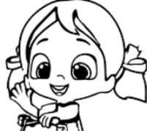
Adı: ……………………
Kenar Sayısı : ………………..
Köşe Sayısı: …………………

Adı: ……………………
Kenar Sayısı : ………………..
Köşe Sayısı: …………………

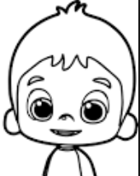
Adı: ……………………
Kenar Sayısı : ………………..
Köşe Sayısı: …………………

Adı: ……………………
Kenar Sayısı : ………………..
Köşe Sayısı: …………………
Kişisel bakımımız için neler yapabiliriz, Aşağıdaki boşluklara yazınız.

1- ………………………………………………………………..
2- ………………………………………………………………
3-…………………………………………………………………
4- ……………………………………………………………….
5- …………………………………………………………………………………….
6- …………………………………………………………………………………….

Bizim büyümemizi sağlayan besinler hayvansal besinlerdir. Bu hayvansal besinleri aşağıya yazınız.

1- ……………………………. 2-………………………………….
3- ……………………………. 4- …………………………………
5- ……………………………… 6- …………………………………
7- ……………………………… 8- …………………………………

Bizi hastalıklara karşı koruyan besinler bitkisel besinlerdir. Bu bitkisel besinleri aşağıya yazınız.

1- ……………………………. 2-………………………………….
3- ……………………………. 4- …………………………………
5- ……………………………… 6- …………………………………
7- ……………………………… 8- …………………………………

